РАСТИМ ПАТРИОТОВ С ДЕТСТВА

Л.С. Назарова,
учитель начальных классов
ГБОУ «СШ № 108 г. о. Макеевка»

«Никто взрослым не рождается,
и никто без воспитания человека
не становится»
Ш.А. Амонашвили

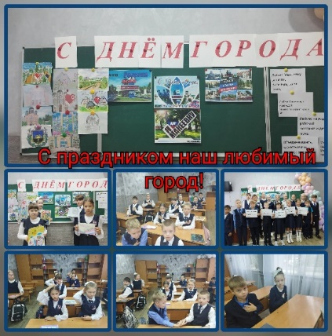
Патриотизм — это не просто любовь к Родине, это чувство ответственности за свою страну, гордость за её историю и культуру, желание. Воспитание патриотизма у младших школьников — это важная задача, которая требует особого подхода, учитывающего возрастные особенности детей. В своей работе я использую разнообразные методы, чтобы пробудить в детях интерес к своей стране, её традициям и истории.
Патриотизм начинается с малого — с любви к своему дому, улице, городу или селу. Я организую для детей экскурсии по родному краю, посещаем местные музеи, памятники и парки. Например, мы с классом ходили в краеведческий музей, где дети узнали об истории нашего города и его знаменитых жителях. После экскурсии мы провели конкурс рисунков «Мой любимый уголок города», чтобы дети могли выразить свою любовь к родному городу.
Традиции — это мост между прошлым и настоящим. Активное вовлечение детей в подготовку и празднование государственных и народных праздников – это тоже воспитание патриотизма. На День Победы мы с классом готовим концерт, учим стихи и песни военных лет, рисуем открытки для ветеранов. На Масленицу мы устраиваем народные игры и угощаемся блинами, а на День России проводим викторину на знание символов и истории страны.
Младшие школьники лучше воспринимают информацию через игру и творчество. Используемые мною интерактивные форматы, такие как исторические квесты, где дети «путешествуют» по разным эпохам, или настольные игры, связанные с географией и культурой России, воспринимаются ребятами легко. Например, игра «Путешествие по России», где дети узнавали о разных регионах, их традициях и достопримечательностях.
Творчество также играет важную роль. Провожу конкурсы рисунков на темы «Моя Родина», «Символы России». Еще, создаем поделки из природных материалов, а также ставим мини-спектакли по мотивам народных сказок.
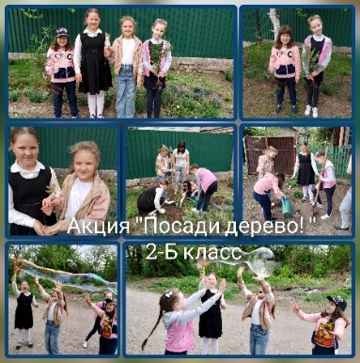
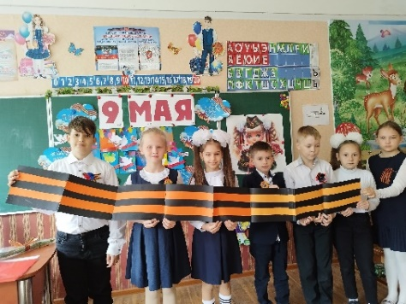
Важно, чтобы дети понимали значение государственных символов, поэтому провожу тематические занятия, где мы изучаем историю флага, герба и гимна России. Мы разучиваем гимн и обсуждаем, почему его нужно слушать с уважением. Дети также создают свои варианты символов, что помогает им лучше понять их значение.
Любовь к Родине — это и забота о природе. Организую экологические акции, такие как уборка парков, посадка деревьев или помощь животным. Также изучаем уникальные природные объекты России, такие как озеро Байкал или горы Кавказа, через презентации и виртуальные туры.
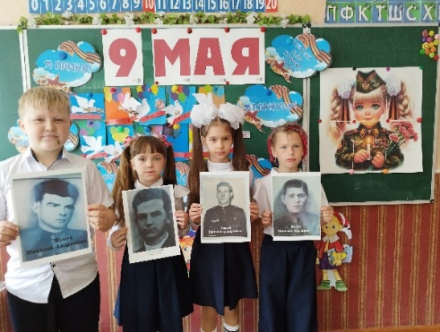
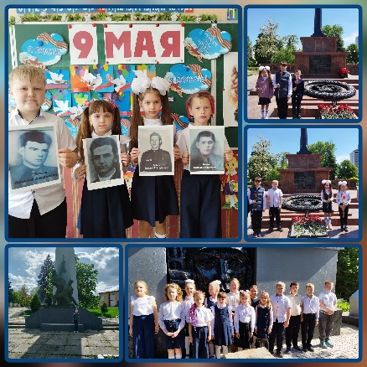
По моему мнению, патриотизм начинается в семье. Привлекаю родителей к созданию проектов со своими детками: о родословной, семейных традициях или вкладе семьи в историю страны. Например, мы проводили конкурс «Герои нашей семьи», где дети рассказывали о подвигах или достижениях своих родственников.
В современном мире технологии играют важную роль в образовании. Использование мультимедийных материалов, таких как фильмы, презентации и виртуальные туры, делают занятия более интересными. Например, был организован просмотр виртуального тура по Эрмитажу и обсуждение, как искусство отражает историю страны.
Патриотизм — это не только знания, но и эмоции. Чтение детям рассказов о героях, которые проявляли мужество и доброту, и обсуждение, как они могут применять эти качества в своей жизни. Мы также говорим о важности помощи другим и участия в жизни общества.
Воспитание патриотизма у младших школьников — это долгий и увлекательный процесс, который требует творчества, терпения и искренности. Я стараюсь сделать так, чтобы дети не только узнавали о своей стране, но и чувствовали гордость за неё, понимали, что их вклад в жизнь общества тоже важен.
В заключение хочу подчеркнуть, что пути воспитания патриотизма могут быть разными, но главное зародить в душе ребёнка великое чувство гордости за Родину, страну, за свой народ.

Список литературы:

- Растим патриотов России. - М.: Детство-Пресс, 2016. - 288 c.
- Васев, Д. В. Чтение - одна из форм получения и освоения социального опыта, культурных традиций / Д. В. Васев // Начальная школа. - 2014. - № 2. – С.
- Горская, С. В. Тема Великой Отечественной войны в содержании внеурочной деятельности младших школьников / С. В. Горская, И. В. Юденкова // Начальная школа. - 2020. - N 11. -С. 22-26.

